***Manual Usuario***

Miranda David

Escuela Técnica No 3 DE 9 “María Sanchez de Thompson.

República Argentina.

***Índice***

Introducción ......................................................................................................................... 1

Índice ............................................................................……………………………...….. 2

Resumen ........................................................................................................................... 3

Ejecucion del programa ..................................................................................................... 4

Paso 1 ................................................................................................................. 4

Paso 2 ............................................................................................................... 4

Paso 3 ............................................................................................................. 4

Paso 4 ........................................................................................................... 4

Paso 5 ......................................................................................................... 5

Utilizacion del programa ..................................................................................................... 5

Paso 1 ................................................................................................................. 5

Paso 2 ............................................................................................................... 6

Paso 3 ............................................................................................................. 6

**Resumen**

En este manual veremos como se debe utilizar correctamente el sistema hot sale, para que usted no tenga errores y su paso por este programa sea agradable.

Si encuentra algo erróneo por favor comuníquese con el responsable.

**Palabras Clave**

Ejecución- programa- Utilizacion- Paso 1- Paso 2- Paso 3- Paso 4- Paso 5

**Ejecución del programa**

**Paso 1:**

Primero copiamos la dirección donde se encuentran los archivos para ejecutar nuestro programa.

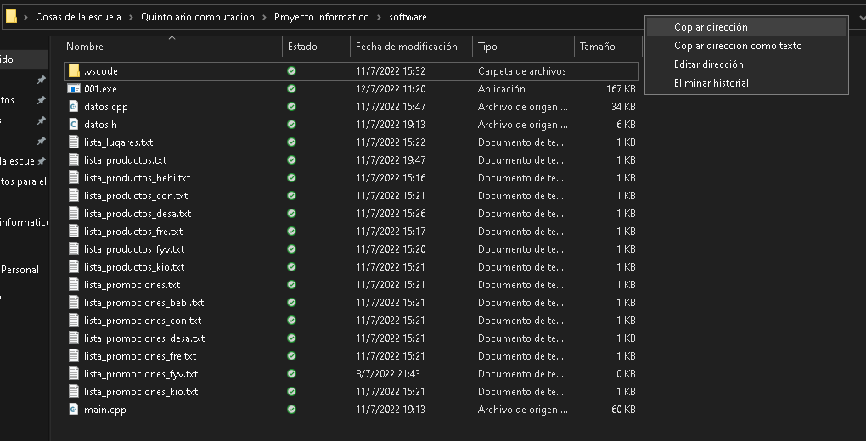

**Paso 2:**

Luego abrimos el símbolo de sistema de windows y pondremos cd sumado la dirección de la carpeta.



**Paso 3:**

Luego pondremos el compilador de c++ en el cmd que sería g++ -o [nombre del ejecutable] main.cpp [nombre].cpp [nombre].h



**Paso 4**:

Luego pondremos start [nombre del ejecutable].



**Paso 5:**

Luego se nos abrirá otra ventana con el programa ejecutado.

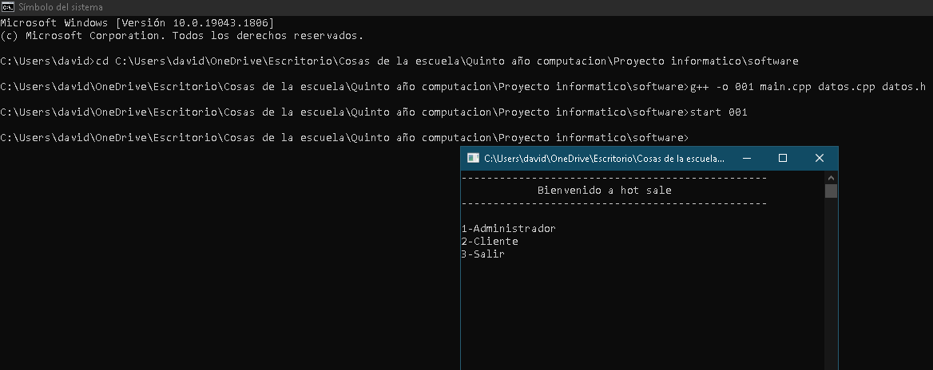

**Utilización del programa**

**Paso 1:**

Luego ingresamos al sistema con la opción de cliente, luego elegimos la clasificación de nuestro producto.

Para tener en cuenta: los productos se dividen en 7 tipos que son los que no muestra el programa, antes de elegir dicha opción hay que averiguar que tipo es nuestro producto para luego ingresarlo.

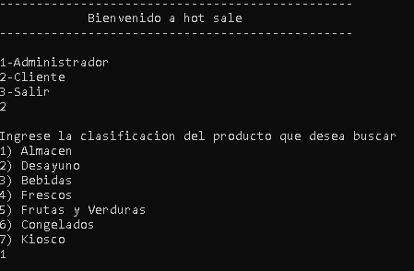

**Paso 2:**

Luego de ingresar nuestro tipo de producto, procedemos a ingresar el nombre del producto, el día y el lugar al cual vamos a asistir.

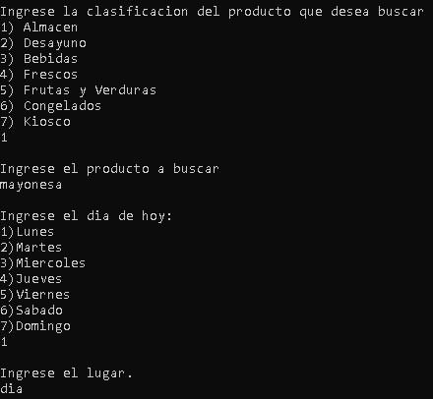

**Paso 3:**

Por último el sistema nos mostrará las promociones correspondientes para dicho producto y lugar.

